
. Smíchovský Zpravodaj
Informační týdeník Sboru CASD Praha 5 - Smíchov
14. ledna 2012
ročník 12/číslo 2

Program sobotní bohosLUŽBY


Dopoledne .
9,3o hodin
Studium sobotní školy a dětské sobotní školy
vede Pavel Bláha
Téma úkolu: „Bůh stvořitel“
společná píseň č.1 „Vzdávej čest Tvůrci“
modlitba
studium probíhá ve třídách pod vedením učitelů
sbírka sobotní školy pro potřeby evangelizace
společná píseň č. 30 „Můj Tvůrce, Pane můj“
modlitba

10,3o – 10,45 hodin
Přestávka

10,45 hodin
Dopolední pobožnost
vede Daniel Kubečka

společná píseň č. 34 „Věrný a stálý jsi“ (vsedě)
Sborová oznámení – Martin Žalud
společná píseň č. 186 „Ježíši svému díky zpívám“
modlitba

sbírka vděčnosti pro potřeby sboru
Chvíle pro děti – Alena Heczková
Sborová píseň - Smíchovský pěvecký sbor

Čtení z Bible – Mat. 3,13-17 - Jana Nowaková
tichá modlitba
Kázání z Božího slova – Roman Buchtel
Téma: “Křesťanovo sebevědomí“
chvíle ke ztišení – mladší mládež

společná píseň č. 172 „Ó jak mne těší radostná zvěst“
modlitba
závěrečná píseň č. 280 „Králi věčný, žehnej nám“

Po ukončení dopolední pobožnosti cvičení dětského a sborového zpěvu

Oznámení
-Přejeme požehnanou sobotu všem, kteří navštívili náš sbor

-Dnes bude v našem sboru z Božího slova sloužit br. Roman Buchtel

-Příští sobotu 21.1. bude kázáním sloužit br. Jiří Drejnar

-V sobotu za dva týdny 28.1. se uskuteční členské shromáždění,
na programu bude zahájení sborových voleb a zprávy některých oddělení sboru

-Tuto sobotu 14.1. se uskuteční setkání rodičů s vedoucími KP
(více informací dále ve Zpravodaji nebo u J. Bezděkovského a J. Fraje)

-V neděli 15.1. se uskuteční sportovní setkání na Šibeničním vrchu
(více informací dále ve Zpravodaji nebo u pořadatelů akce)

V sobotu 21.1. se uskuteční setkání KD3
(více informací dále ve Zpravodaji nebo u s. M. Drejnarové)

-Poslední lednový víkend 27.-29.1. se uskuteční Vločička 2012 v Liberci
(více informací dále ve Zpravodaji nebo u vedoucích KP)

-V neděli 29.1. jste zváni na jubilejní 10. ročník Běhu Járy Krále
(více informací dále ve Zpravodaji nebo u manželů Bouškových)

-Sbírky z minulého týdne:
sbor: Kč 10 263,-; misie: Kč 2 684,-;
13.sob,: Kč 10 600,-; BangBaby: Kč 200,-; Awr: Kč 550,-; Adra: Kč 280,-

- Prosíme podporujte na svých přímluvných modlitbách sestry a bratry,
kteří nesou břímě nemoci a utrpení.

- Neodkládejte si cenné věci v šatně I ve sboru bez dozoru.
Prosíme vypínejte a nepoužívejte v sále a na balkoně, určeném pro bohoslužbu, mobilní telefony a nekonzumujte potraviny.

-Bankovní účet sboru: 5053339/0800, do textu jméno a účel

V období 15.-21.1.2012 oslaví narozeniny

Vytlačil Josef (15.1.); Hanousková Patrície (16.1.);
Vurst Vítězslav (16.1.); Mervartová Hana (17.1.); Havel Jan (18.1.);
Müller Milan (18.1.); Dvořáková Alena (20.1.);

všem přejeme hojnost Božího požehnání do dalších let.
P.S. omlouváme se všem na které jsme zapomněli. Nebyl to úmysl.



každou sobotu od 10:45 hodin živě s obrazem www.bohosluzbyonline.cz
VZKAZY, PODĚKOVÁNÍ, NABÍDKA, …

UPOZORNĚNÍ PRO KD 3
Vážení přátelé,
po delší době se sejdeme dne 21. ledna ve 14,15 hod (nejpozději). Věřím, že společně prožijeme příjemné chvíle - tak jako vždycky. Pokud jste někdo něco mimořádného zažil, potěší nás, když se s námi o své zkušenosti podělíte. Dohodneme si také programy dalších setkání a výlet na Karolínu. Udělejte si, prosím, čas.
Těším se na Vás! Mája Drejnarová
Výlet TOMu
15. 1. 2012
společně se sportovci – Sportovní den Sboru Smíchov -
sraz: 8:00 hod. Hlavní nádraží – u pokladen
odjezd: 8:20 hod. - os. Vlak 2519 – směr ( Benešov )
------------------------------------------------------------
cílová stanice: Mnichovice – 8:58 hod.
Kdo má zaplacenou jízdenku MHD, zakoupí jízdenku
na vlak ze stanice KOLOVRATY
Program: 9:00 – 9:30 Nordic walking – vede Anna Boušková
“ hůlky = paličky s sebou”
Trasa pochodu: Mnichovice – Skuhrovec, po silnici 508, podél Mnichovky,
Na Oblouku, okolo Hubačovského rybníka, Hrusice....
Z Hrusic podejdeme dálnici a dále na Hrušov a Senohraby.
( občerstvení v Hrusicích a Senohrabech )
délka výletu : cca 10 km.
Senohraby : 14:22 hod. Praha Hl.n. 15:06 hod.
14:52 15:36
15:22 16:36
16:22 17:06
Kdo má lístek na MHD – do stanice Kolovraty
Na společnou, veselou jízdu do Mnichovic a hezký den se těší Radek Zelenka

Zveme Vás na jubilejní 10. ročník

Běh Járy Krále v Jizerských horách 2012
Termín: 29.1.2012, začátek v 10,00
Věříme, že počasí bude dobré. Zvládli jsme to dříve i v mrazu a hustém sněžení. Zvládneme to i teď! Je to až neuvěřitelné, že se na běžkách scházíme už desátý rok.
Sraz Sejdeme se jako minulý rok na parkovišti na Jizerce pod Bukovcem. Je tam velké parkoviště, platí se 40 Kč na den. Na parkovišti v zadní části, směrem na východ, bývají odsud vidět Krkonoše.
GPS souřadnice srazu: N50°48.690 E15°21.185. Navigace: Jizerka (Kořenov) .
Sjezdaři mohou jet na Tanvaldský Špičák, v provozu je čtyřsedačková lanovka.
Pěší Setkání se už pravidelně účastní i ti, kteří momentálně na běžky nemohou. Místo je pro ně ideální, jde chodit i bez běžek. Po cestě k Jizerce chodí více lidí.
Běžkaři Chceme teď na jubilejní ročník zkusit něco nového. Pojedeme do Polska!
Přechod je od parkoviště asi 2 km, další 1km je polské Orle. Je to hodně z kopce! Ale dobře tam vaří, dá se posedět. Nejkratší trasa je tedy asi 7 km. Delší trasa povede přes Velkou Jizerskou louku na Drwale a zpět. Občerstvení v Orle přijde vhod hlavně při cestě zpět. To bude 15km. No a možná se najdou i tací, kteří zkusíme udělat okruh na Smrk a zpět podél českopolských hranic. To vychází na 30km.
Trasa 7 km: (modrá) Jizerka, zprava okolo Bukovce, hranice, Orle. Zpět hranice, osada Jizerka po žluté turistické a pak po silnici zpět.

Trasa 15 km: (červená) Z Orle pojedeme směrem na Drwale. Vielka Izera, Drwale. Zpět stejnou cestou podél Jizery resp. uvidíme, jaké tam budou připravené stopy.
Trasa 30 km (zelená): z Drwale dále na Stog Izerski, hranice, Smrk a zpět Nebeský žebřík, Předěl, Jizerka. Jen tam neni žádná "cílová hospoda". Takže občerstvení s sebou. Nebo se dá z Předělu zajet na Smědavu.
Chceme tímto způsobem připomenout životní běh člověka, kterého jsme měli velice rádi. Jára miloval Boha a svou rodinu, miloval staré Peugeoty a pak miloval hory. Jsou lidé, kteří do našeho života přijdou a zanechají v něm velkou nesmazatelnou stopu. Tím pro každého z nás Jára jistě byl.
Platí o něm slova bible: „Boj výborný bojoval jsem, běh jsem dokonal, víru jsem zachoval.” (2Tim 4,6)
Za pořadatele: Královi, Bouškovi

Smíchov na cestách - Řím 2012
Přátelé neváhejte čás uzávěrky přihlášky se blíží !!!
Program zájezdu
Sobota večer (18:30) 14. dubna až pátek podvečer 20. dubna
Neděle: cesta, krátká prohlídka San Marina, příjezd do Říma
Pondělí: Vatikánská muzea (egyptské, řecké a římské umění, Raffaelovy síně, Sixtinská kaple, chrám sv. Petra, chrámová kopule
Úterý: Muzeum Borghese, Italské schody, Fontana di Trevi, Pantheon, Piazza Navona, ponte San Angelo
Středa: Laterán, Svaté schody, Santa Maria Maggiore, Santa Prassede, San Pietro in Vincoli (socha Mojžíše), okolí Kolosea
Čtvrtek: Katakomby sv. Calixota, Sv. Pavel za Hradbami, okolí Fora Romana a Kapitolu, večerní Řím, odjezd 23:00
Pátek: příjezd kolem 18:00
Změna programu vyhrazena
Milí „Římani“,
výše uvedený program sestavil bratr Žalud, který svolil z úlohou průvodce na zájezdu. Jak jste si jistě všimli, zkrátil jsem délku zájezdu o dva dny. Tento krok zlevní zájezd asi o jeden tisíc korun. Je to ale stejná délka zájezdu jako v roce 2005 a myslím, že to plně postačilo. Tím by náklady na osobu neměly překročit 9 tisíc korun (doprava, ubytování, polopenze a vstupy a doprava po Římě). Přesnou cenu nejsem schopen zatím napsat, záleží na tom kde budeme přesně ubytováni.
František Macháň

Pozvánka na setkání s vedením oddílu Penguins
„Ve své činnosti se sdružení zaměřuje také na boj proti drogám a alkoholu mezi mládeží a na handicapované a problematické jedince a jedince z národnostních menšin.“
(citace ze stanov o.s. Klub Pathfinder)

Kdy: sobota 14. 1. 2012 od cca 12:15 (15 minut po skončení dopolední bohoslužby) v klubovně oddílu (sbor Praha-Smíchov)
Co: Účast romských dětí na táboře Pathfinderu – klady a zápory
Pro koho: rodiče dětí, které se v roce 2011 zúčastnily tábora ZS a rodiče, kteří zamýšlejí poslat své děti na tento tábor v roce 2012
Hlavní host setkání: Pavla Papazianová (předseda občanského sdružení Blízký soused)

Sportovní den sboru Praha Smíchov
Zveme na sportovní den pro nás všechny. Pojďme strávit část neděle pohybem. Po vánočních svátcích to naše tělo uvítá. Tedy 15.1.2012.

Místo: Šibeniční vrch, Mnichovice, viz www.sibenicnivrch.cz. Na stránkách je hodně informací. Přesná adresa: Šibeniční Vrch č.p. 808, 251 64 Mnichovice
Doprava vlakem: Praha hlavní nádraží 8:20 - 8:58 Mnichovice. Vlak jezdí každou hodinu. Cena je 44Kč beze slevy jedním směrem. Zpět Mnichovice 12:28 - 13:06 Praha Hlavní nádraží. Opět jezdí každou hodinu.
Z Mnichovického nádraží je cesta do areálu asi 1 km, je to přes vesnici, směr vesnice Myšín. Naproti rybníku Obecník je sportovní areál. Můžeme se domluvit, že u vlaku budou přistavena auta pro odvoz do areálu.
Doprava autem z Prahy po D1, na 15 km odbočit na Mnichovice, pak vesnice Myšín, naproti rybníku Obecník je sportovní areál.
Co s sebou. Do kryté haly je třeba si vzít sportovní indoorove botky, oblečení a ručník do sprchy. V místě se i vaří, můžete si dát i oběd, nebo počítejte se svačinou.

Program:
9:30 – 10:00 Nordic walking pro oddíl TOM a další zájemce
10:00 – 12:00 Bowling, volejbal, přehazovaná, fotbálek a další zábavy v kryté hale.
12:30 – 13:30 Pathfinderská hra pro děti a dospělé.

Krytá hala. Máme tam zamluven tenisový a squashový kurt. Na 2 hodiny. Můžeme si tam ale dělat, co budeme chtít. Plánejme volejbal, fotbálek, možná nějaké super cvičení (flowin?).
Lyžařská sjezdovka. Je tam teď sníh na lyžařském svahu!! Děti by tak mohly po skončení programu pokračovat v dovádění.
Nordic walking tréning. Jak chodit s hůlkami tak, aby z toho mělo prospěch celé tělo.
Pro děti budeme mít program částečně uvnitř a pak poo s Pathfinderem případně pak na lyžařském svahu.
Zveme vás všechny! Vy pozvěte třeba i své přátele.
Pavol Brišš, Jan Bezděkovský, Kamila Hušková, Anna Boušková, Luděk Bouška

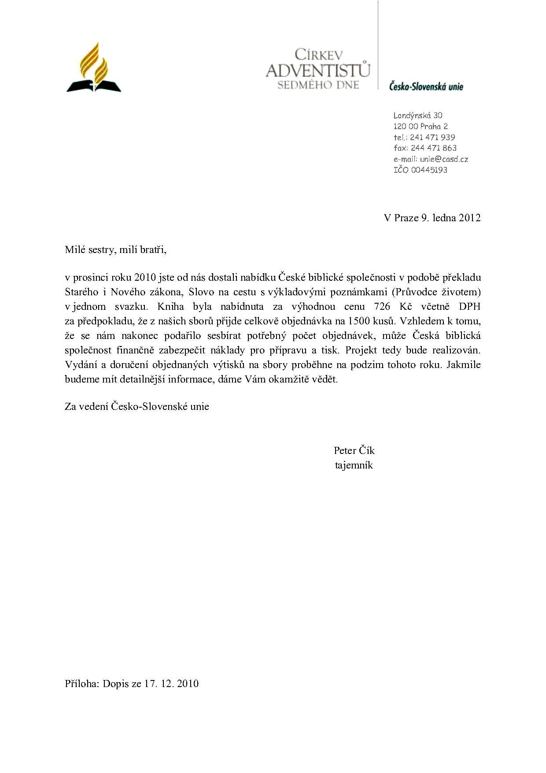
Co nového na síti

Národní týden manželství pomůže s porozuměním
(Praha, Bratislava)
Rozumíme si? Tak se zeptá českých žen a mužů Národní týden manželství 2012. Tématem šestého ročníku budou Cesty k lepší komunikaci v manželství. Na Slovensku bude letos akce poprvé, a to na podobné téma: V dobrom i zlom. Další ročník mezinárodní občanské iniciativy se uskuteční v týdnu od 13. do 19.2. s valentýnským svátkem zamilovaných. Patronkou akce v ČR bude tentokrát Miroslava Němcová, předsedkyně Poslanecké sněmovny, kde bude také týden slavnostně zahájen. Ve Slovenské republice je cílem rozšířit iniciativu prostřednictvím měst Bratislava, Banská Bystrica a Košice.
„Většina rozváděných manželství udává jako hlavní důvod rozdílnost názorů a povah," říká k volbě tématu Petr Činčala, organizátor akce v ČR a vedoucí komunitního centra církve adventistů Generace v Liberci, "Komunikace vedoucí k porozumění je právě způsob, jak rozdílnost názorů a povah může být nejen překonána, ale jak se může stát silnou stránkou manželského páru.”
Do Národního týdne manželství se jako každoročně zapojí řada občanských organizací, společenských středisek, manželských poraden, církví i městských samospráv. Ty organizátoři týdne vyzývají k podpoře mezinárodního happeningu "Zahoďte klíč" spočívajícího ve vyhrazení jednoho mostu v každém městě pro milence a manžele, aby zde mohli jako výraz slibu své věrnosti zavěsit na zábradlí visací zámek se svými jmény či iniciálami, zamknout a klíč hodit do řeky. Takový most se zámky zamilovaných mají již například v Děčíně. V Sokolově 14.2. pojmenují názvem Most lásky lávku pro pěší přes řeku Ohři a zábradlí město upraví pro partnerské petlice věrnosti. Slavnost spolupořádají místní církve, adventisté k této příležitosti připravili besedu s doktorem Josefem Slowíkem ze Západočeské univerzity Plzeň na téma Romantika v manželství i po letech.
Národní týden manželství je také příležitostí k vydávání knih pro páry. Za posledních pět let vyšlo na českém knižním trhu 80 knih na téma manželských vztahů. K letošnímu ročníku vyjde například v nakladatelství Advent-Orion kniha Jak zvládnout manželskou komuni-kaci od manželské poradkyně Nancy van Peltové. Iniciativa Národní týden manželství vznikla v roce 1997 ve Velké Británii a od té doby se šíří do dalších zemí.
Více na www.tydenmanzelstvi.cz a www.ntm.sk.

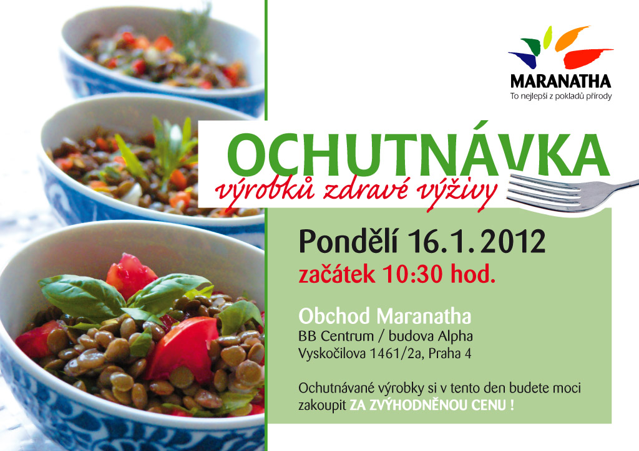
Pozvánky
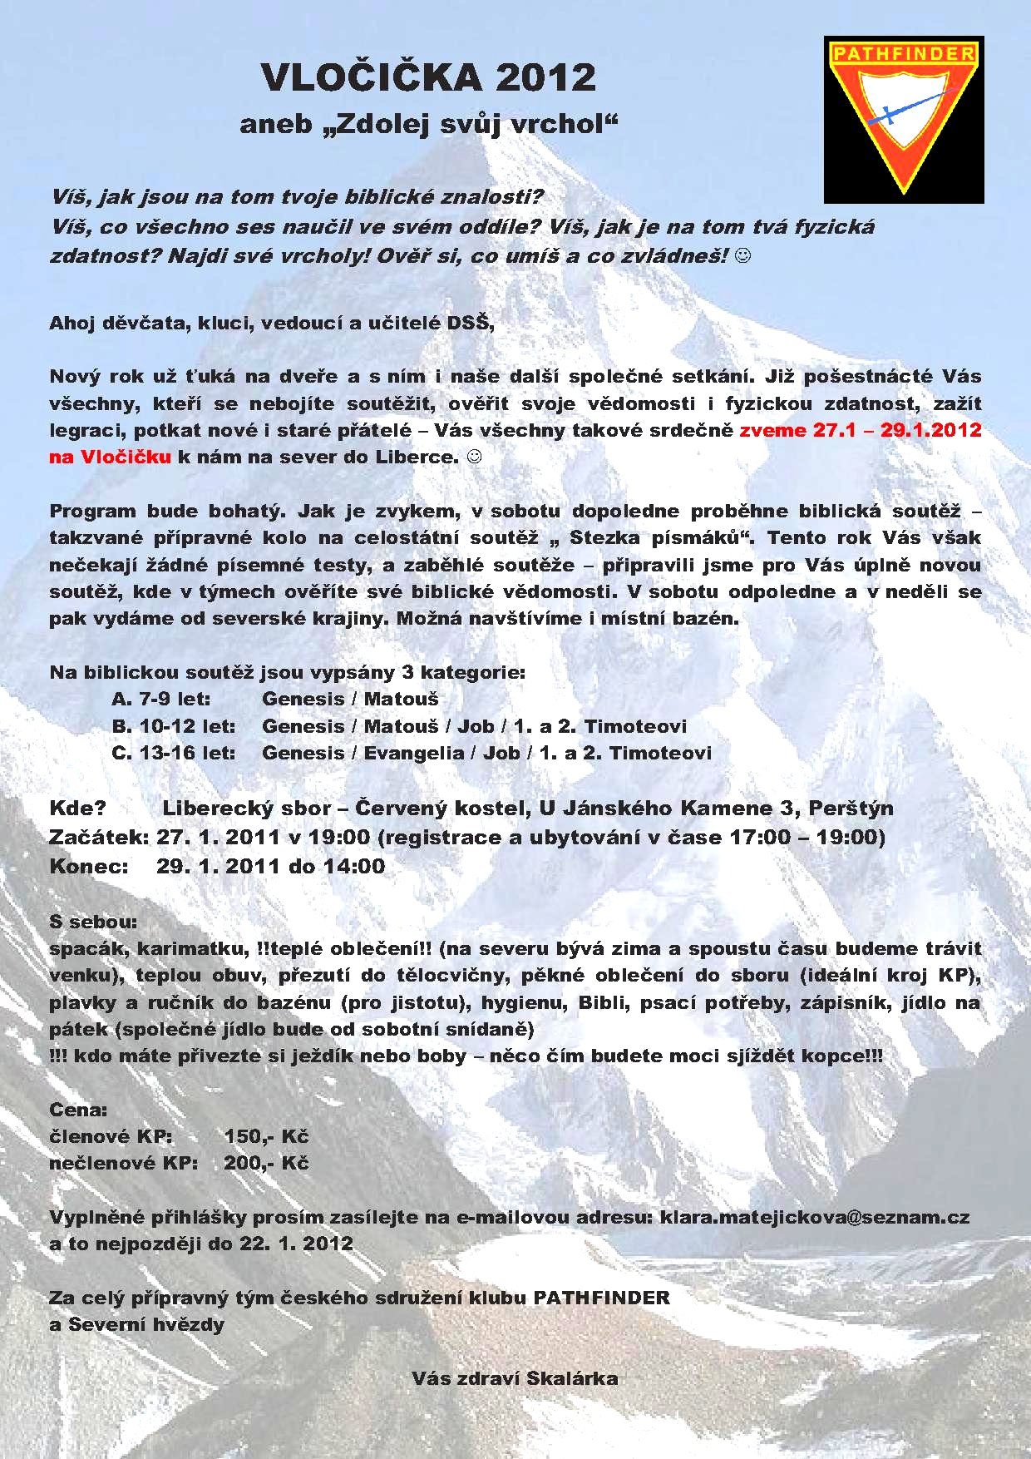
Smíchovský Zpravodaj, informační týdeník vydává Sbor CASD Praha Smíchov
Odpovědný redaktor Jaroslav Bartoš. Vychází každý týden v sobotu v nákladu 130 ks. Případné změny v programu jsou vyhrazeny.
Uzávěrka příspěvků je čtvrtek.Redakce příspěvky neupravuje a otiskuje je v plném znění. Za tiskové chyby se omlouváme.
Další informace naleznete na internetových stránkách sboru – www.casdsmichov.cz

